GUÍA DE MATEMÁTICAS

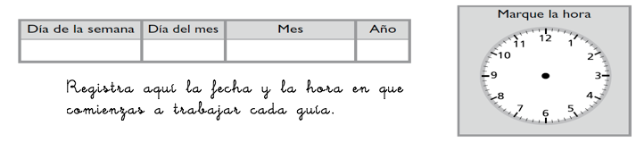
Nombre: | Curso: 1°A | Fecha: semana N°16
¿QUÉ APRENDEREMOS?
Objetivo (s): OA11 Demostrar que comprenden la adición y sustracción de números de 0 a 20 progresivamente.
Contenidos: Adición en el ámbito del 0 al 20.
Objetivo de la semana: Representan la acción de “juntar” en distintas situaciones para iniciar la comprensión del significado de la suma siguiendo modelamientos dados en guía.
Habilidad: Representar

¿Qué necesito saber?
Para comenzar necesitas saber de qué se trata la habilidad de representar y que entendemos por sumar.

Entonces representar es utilizar representaciones concretas, pictóricas y simbólicas para representar enunciados. La acción de “juntar” se asocia a la operació “suma”.
Comencemos… Observen la imagen y cuenten una historia, fíjate en la historia de Covita. Ahora sigues tú.
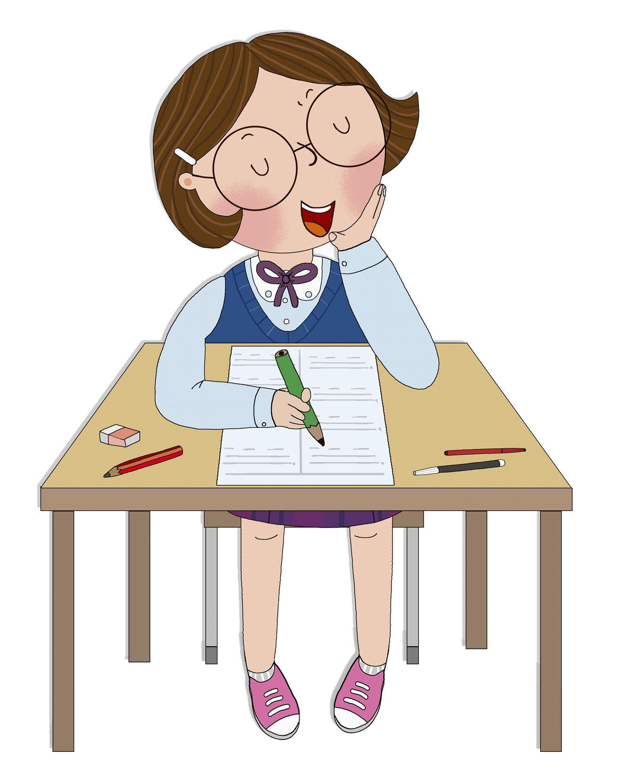
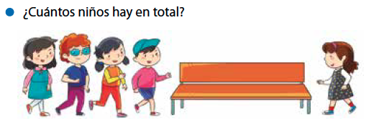
Un grupo de niños y una niña se sentaron en la misma banca. ¿Cuántos niños hay en total?

Ya tenemos nuestro problema ahora escribamos la frase numérica que representa esa situación. Ayúdate con la acción que realizan los pumas con los cubos.
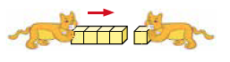

¿Qué están haciendo las mascotas? ¿Cuál frase numérica representa la situación?
5 + 4 = 9

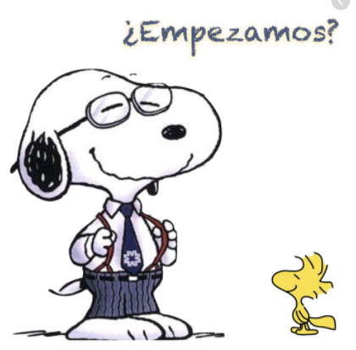

Siguiendo el ejemplo de los pumas anteriores representa con cubos apilables las siguientes situaciones, acerca de sumas en el ámbito del 0 al 5, determinando el resultado de la suma.

a. Tengo 1 medallas y me ganó en una competencia otras 4 medallas.
¿Cuántas medallas tengo ahora?

b. En Educación Física tiran una cuerda 2 compañeros, ahora se incorporaron 2 compañeros. ¿Cuántos compañeros tiran de la cuerda?

c. Pedro tiene 4 chocolates y su amigo Camilo le regala otros chocolates. Si en total Pedro tiene 1 chocolates, ¿Cuántos le regaló Camilo?

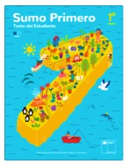 | DISFRUTEMOS DE LAS MATEMÁTICAS …
 | Sigue trabajando las página 39, 40 y 41 del texto del estudiante de la asignatura.

A continuación realiza el ticket de salida extraído de la página 18 del Cuaderno de Actividades.

TICKET DE SALIDA
Nombre:_______________ Fecha: _______ Curso:1º A Semana: 16
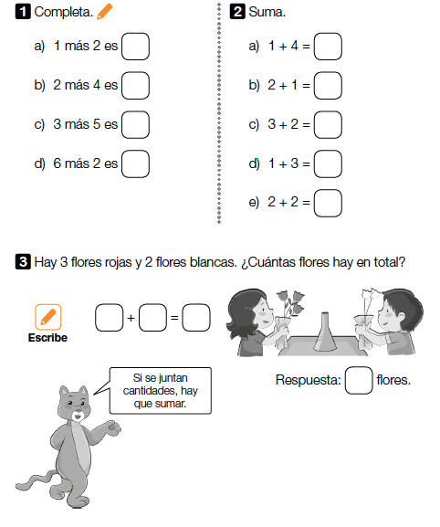

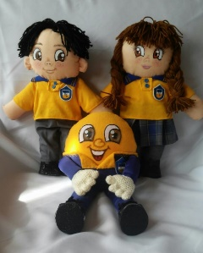
Autoevaluación: Marca la carita que indica como sentiste durante el trabajo realizado.
¿Cómo lo hiciste?
Muy bien | Bien | Puedo mejorar

